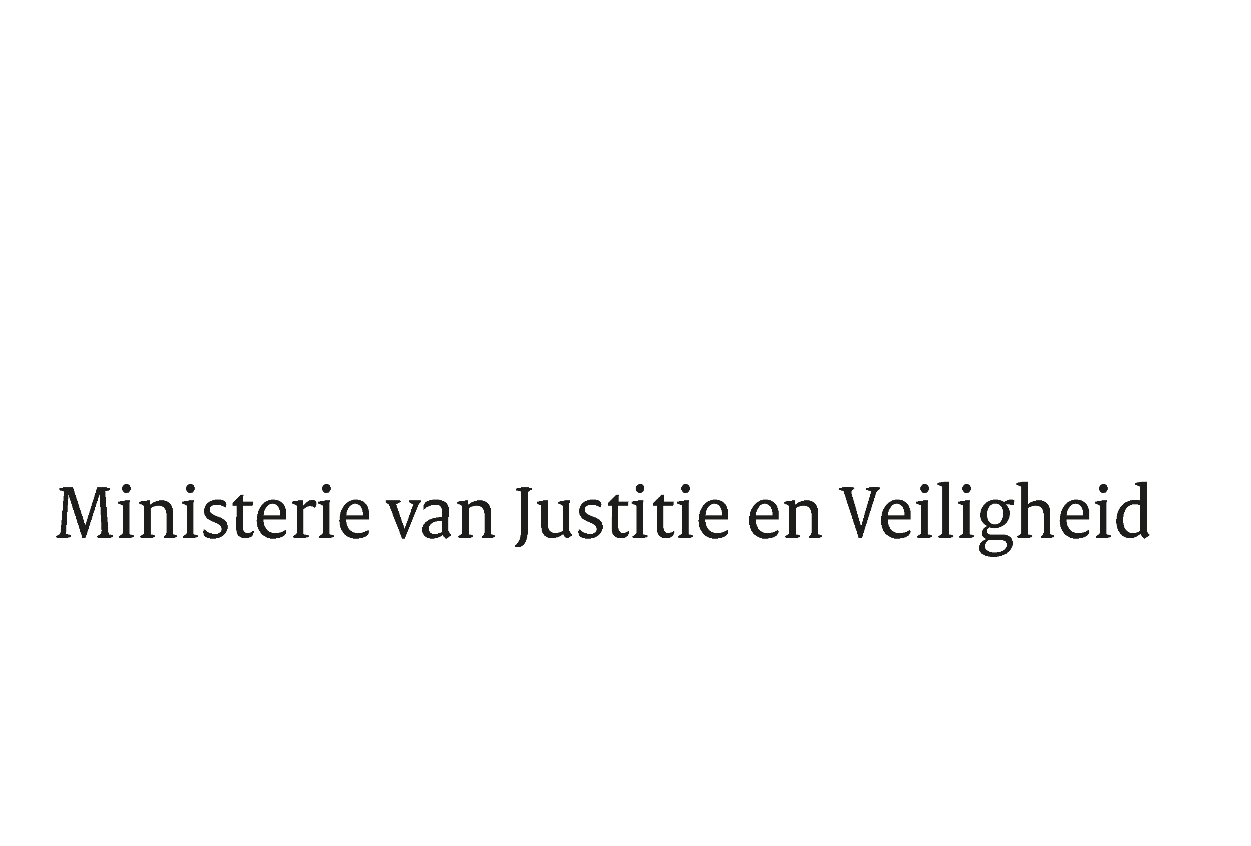

> Retouradres Postbus 20301 2500 EH Den Haag
Aan de Voorzitter van de Tweede Kamer
der Staten-Generaal
Postbus 20018
2500 EA DEN HAAG

Datum | 23 januari 2024
Onderwerp | Beantwoording gestelde vragen tijdens schriftelijk overleg over de Informele JBZ-Raad van 25 en 26 januari 2024
Directoraat-Generaal Migratie
Bureau Internationale Migratie

Turfmarkt 147
2511 DP Den Haag
Postbus 20301
2500 EH Den Haag
www.rijksoverheid.nl/jenv

Ons kenmerk
5181695

Bij beantwoording de datum en ons kenmerk vermelden. Wilt u slechts één zaak in uw brief behandelen.

Hierbij sturen wij uw Kamer de beantwoording van de vragen van de vaste commissie voor Justitie en Veiligheid die zijn gesteld in het kader van het schriftelijk overleg over de Informele JBZ-Raad van 25 en 26 januari 2024.

De Staatssecretaris van Justitie en Veiligheid
E. van der Burg

